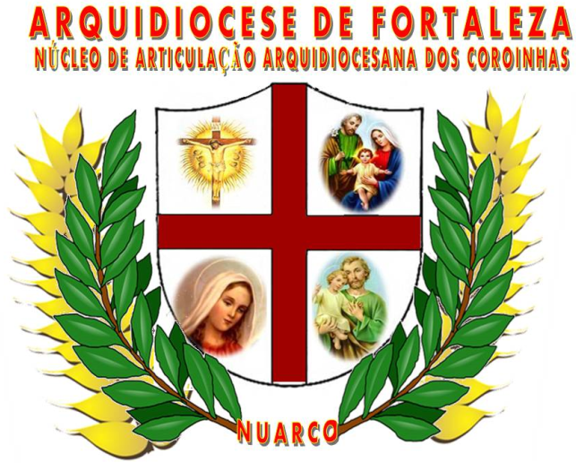
Relatório informativo do encontro arquidiocesano de coordenações e representações do ministério dos coroinhas
REFERÊNCIA
07 de Junho de 2014

O Núcleo de Articulação Arquidiocesana dos Coroinhas, como é de compromisso particular do mesmo, vem por meio deste documento disponibilizar o relatório do ultimo encontro acontecido no dia 07 de Junho do corrente ano, no Seminário Propedêutico. Assim também, viabilizar a socialização das informações e demandas referentes ao Ministério dos Coroinhas da Arquidiocese de Fortaleza.
O encontro se iniciou pontualmente com a acolhida e oração inicial que se seguiu pela leitura breve do relatório do ultimo encontro acontecido no mês de Março. E logo em seguida tomamos conta do assunto da Missa dos Corinhas.
Apresentaremos a seguir as diretrizes e compromissos acordados neste encontro em relação à missa dos coroinhas que acontecerá na catedral no dia 02 de agosto: relembramos, que assim como no ano passado, cada coroinha ou grupo fica responsável por trazer sua garrafa de água, seu lanche, cuidando da limpeza do local, pois não será fornecida nem água, nem lanche na Catedral, devendo cada um de nós, zelar pelo ambiente, policiando para que nenhum resíduo esteja fora do local apropriado.
Foi mais uma vez acordado que haverá o gesto concreto do Ministério dos Coroinhas para este dia da missa e ficou decidida a doação de alimentos não perecíveis, a uma instituição que trabalha e/ou acompanha pessoas vitimas do trafico humano e seus efeitos, aludindo a Campanha da Fraternidade deste ano (Fraternidade e Tráfico Humano, 2014). Comentou-se que no ano passado a quantidade de doações tem sido pouca para que ainda se divida para mais de uma instituição, ajudando bem menos do que se devia.
Então se acordou que as doações dos alimentos não perecíveis serão feitas ao Lar Santa Mônica, um abrigo que acolhe meninas crianças e adolescentes, de 07 a 18 anos incompletos vitimas de abuso e exploração sexual. Outro gesto concreto que haverá, será a doação de tampinhas de garrafas pet para os seminários Diocesanos, ou seja, cada coroinha que vier para a Missa dos Coroinhas deverá doar 1 kl de Alimento não perecível e diversas tampinhas de garrafas pet que serão referenciados no momento do ofertório.
Nos vale ressaltar que a Instituição do Lar Santa Mônica e os Seminários Diocesanos tornam-se responsáveis para realizarem o translado das doações que deverá acontecer no mesmo dia, em seguida do término da liturgia como também deverão estar presente na missa para que possam simbolicamente receber as providencias no momento proposto do ofertório. Ficou também “amarrado” que terá um grupo que ficará responsável de receber estas doações e organizar a distribuição justa entres os beneficiados. Os grupos de que se dispôs foram os grupos de coroinhas das Paróquias de Nossa Senhora da Assunção, Santo Antonio de Pádua (Jardim Iracema / Álvaro Weyne) e Imaculado Coração de Maria, mas se houver outro grupo que os queira ajudar, podemos abordar no próximo encontro arquidiocesano.
Pensando na infraestrutura do evento e visando a melhoria de condições para cada um dos coroinhas que estiverem presentes, decidimos que seria necessário o aluguel de banheiros químicos e entrando em contato com a empresa que loca este tipo de banheiro obtivemos uma previa de orçamento que seria bem acessível para a realidade dos grupos de coroinhas de nossas paróquias.
Com isso ficou “fechado” com 12 paróquias e áreas pastorais, o aluguel de 14 banheiros químicos completos devendo estas paróquias com seus respectivos coordenadores e representantes dos grupos de coroinhas trazerem para o próximo encontro R$ 50,00 que será entregue sob a responsabilidade do Núcleo de Articulação Arquidiocesana dos Coroinhas – NUARCO que ficará incumbido de concretizar o contrato com a empresa referente neste aluguel de banheiros químicos.
Segue abaixo a relação das paróquias e áreas pastorais que dispuseram para o aluguel de banheiros químicos:
- Paróquia Imaculada Conceição
- Paróquia do Perpetuo Socorro
- Paróquia Jesus Maria e José
- Paróquia São Pedro
- Paróquia Nossa Senhora da Assunção
- Paróquia Santo Antônio de Pádua
- Área Pastoral Nossa Senhora das Graças
- Paróquia de Nossa Senhora de Aparecida
- Paróquia de Sagrada Família (Ocara)
- Área Pastoral de Santo Antonio
- Paróquia de São Pedro e São Paulo

Ressaltamos aqui a importância de todos que se comprometeram, de realmente cumprirem com o compromisso, para que possamos alcançar o sucesso do objetivo que foi elaborado em conjunto e em consenso. Estas são as Paróquias e Áreas Pastorais que previamente se comprometeram, mas se houver mais alguma que queira se comprometer com algum banheiro, sinta-se a vontade para que traga sua contribuição na próxima reunião.
Enlaçamos também a respeito da Liturgia da Missa dos Coroinhas: Os comentários de toda a missa serão de responsabilidades dos Membros do Núcleo de Articulação Arquidiocesana dos Coroinhas - NUARCO; O Coral será de responsabilidade da Área Pastoral de Nossa Senhora das Graças do Bairro Genibaú. O Acolitato será exercido pelos Seminaristas da Arquidiocese de Fortaleza.
Na Liturgia da Palavra ficou firmado o seguinte: 1ª Leitura será de responsabilidade da Paróquia de Nossa Senhora de Aparecida que delegará algum coroinha para fazer este ato. O Salmo será de incumbência do Coral presente e as Preces serão formuladas pelo Núcleo de Articulação Arquidiocesana dos Coroinhas – NUARCO e lidas coroinhas delegados pelas Paróquias de Santo Antônio de Pádua (Álvaro Weyne) e de Sagrada Família (Ocara).
Haverá também a Munição de Ofertório para que seja contemplado o gesto concreto deste momento. Este texto será elaborado pelo NUARCO e será lido também por membros desta articulação.
Este gesto será concretizado simbolicamente com a entrega de alguns quilos de alimentos não perecíveis para cada um dos representantes das instituições beneficiadas (Lar Santa Mônica e Seminários Arquidiocesanos).
Ainda sobre a Liturgia pedimos que os Ministros da Eucaristia ou mesmo os vários coordenadores e representantes dos Coroinhas de Paróquias e Áreas Pastorais ao vim para Missa dos Coroinhas possam, se possível, trazer partículas em grande numero para a comunhão da Santa Missa.
Por fim, ficou assumido que o próximo encontro Arquidiocesano dos coordenadores e representantes de coroinhas irá acontecer no dia 12 de Julho, às 9h na Catedral Metropolitana de Fortaleza. Ninguém pode faltar. Teremos que “fechar” alguns detalhes e renovar alguns compromissos.
Não esqueçamos! Não faltemos! Sua presença é de suma importância para o Ministério dos Coroinhas de nossa Arquidiocese de Fortaleza.
Para outras informações, favor contatar com o Lucélio de Souza pelos telefones: 8780-6750 / 9930-0110 ou pelo e-mail do Núcleo de Articulação: nuarcocoroinhas@bol.com.br
Fraterno abraço a todos e todas.
São Tarcisio e Beato Adilo, Roguem por nós.
Núcleo de Articulação Arquidiocesana dos Coroinhas – NUARCO

